Zestaw degustacyjny do whisky 3 szklanki Glencairn Glass
Specjalnie dla smakoszy whisky stworzyliśmy elegancki zestaw degustacyjny do whisky 3 szklanki Glencairn Glass. Chcemy by Twoja chwila relaksu weszła na wyższy poziom.

Zestaw degustacyjny whisky dla prawdziwych smakoszów
Zestaw degustacyjny do whisky 3 szklanki Glencairn Glass oraz drewniana taca wraz z wgłębieniami na szklani. Wszystko to w eleganckim opakowaniu. Dzięki kształtowi oraz jakości szklanka stała się najbardziej odpowiednią do degustacji whisky. Nasza firma od wielu lat współpracuje ze światowymi znawcami a także degustatorami whisky. To właśnie ta współpraca zaowocowała powstaniem tego unikatowego kształtu. Wydobywa on w pełni walory smakowe i zapachowe whisky.

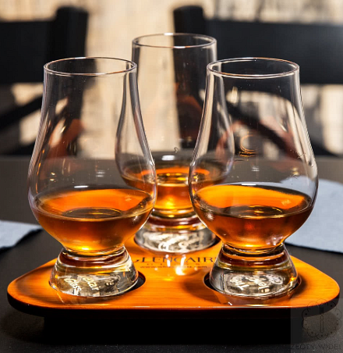
Prestiżowa nagroda Brytyjskiej Królowej "Queen´s award for innovation".
Elegancka oraz wyjątkowa szklanka w kształcie tulipana jest idealna dla wszystkich znawców whisky. Dzięki swojej konstrukcji najlepiej zbiera aromat whisky oraz sprawia, że możliwa jest ocena wzrokowa. Wąska szyjka powoduje, że strumień alkoholu odpowiednio koncentruje się na języku. To właśnie dzięki temu zestaw degustacyjny do whisky 3 szklanki Glencairn Glass został nagrodzony PRESTIŻOWĄ NAGRODĄ BRYTYJSKIEJ KRÓLOWEJ "Queen´s award for innovation".

